|  |
| --- |
| 2015년 9월 7일 프로그래밍 언어론 실습보고서 |
| 201111262 김동현 |

|  |
| --- |
| 실습 1) List |

**■ 소스코드)**

data=['a','b','c',['abcd','efg']]

print(data[0])

print(data[-1])

print(data[3][1])

**■ 결과화면)**

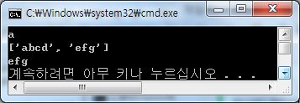

|  |
| --- |
| 실습 2) |

**■ 소스코드)**

a = []

b = [1,2,3]

c = ['Life', 'is', 'too', 'short']

d = [1, 2, 'Life', 'is']

e = [1, 2, ['Life', 'is']]

print(b+c)

print(b*3)

**■ 결과화면)**

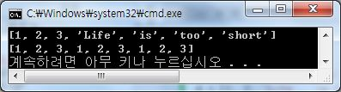

|  |
| --- |
| 실습 3) |

**■ 소스코드)**

id = ['dong-hyun', 'jinoh', 'dmoon']

id.insert(0,['dong-hyun', 'kim'])

id.insert(1,['jinoh', '1125'])

id.insert(2,['dmoon', '4117'])

print(id[0])

print(id[1])

print(id[2])

**■ 결과화면)**

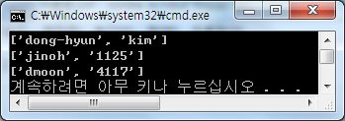

|  |
| --- |
| 실습 4) |

**■ 소스코드)**

guests = ['a', 'b', 'c', 'd']

for steps in guests :

print(steps)

**■ 결과화면)**

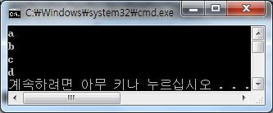

|  |
| --- |
| 실습 5) |

**■ 소스코드)**

data2 = [15,30,65,40,70]

data2.sort( )

print(data2)

data2.reverse()

print(data2)

**■ 결과화면)**

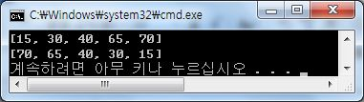

|  |
| --- |
| 실습 6) |

**■ 소스코드)**

data2 = [15,30,65,40,70]

data2.sort( )

print(data2)

data2.reverse()

print(data2)

topthree = [data2[0], data2[1], data2[2]]

print(topthree)

**■ 결과화면)**

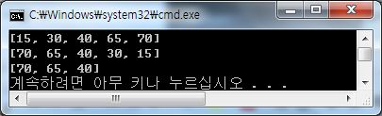

|  |
| --- |
| 실습 7) |

**■ 소스코드)**

data2 = [15,30,65,40,70]

data2.sort()

print(data2)

data2.reverse()

print(data2)

topthree = [data2[0], data2[1], data2[2]]

print(topthree)

for steps in range(4):

if isinstance(steps,list):

for step in steps :

print(step)

else :

print(data2[steps])

**■ 결과화면)**

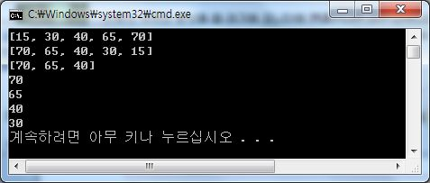

|  |
| --- |
| 실습 8) |

**■ 소스코드)**

scores = [85,63,63,45,90]

num = scores.pop()#공백이면 마지막을 빼고 출력

print(scores)

print(num)

num = scores.pop(2)#두번째를 뺴고 출력

print(scores)

print(num)

**■ 결과화면)**

